Jazykolamy, ktoré potrápia nejeden detský i dospelácky jazýček!

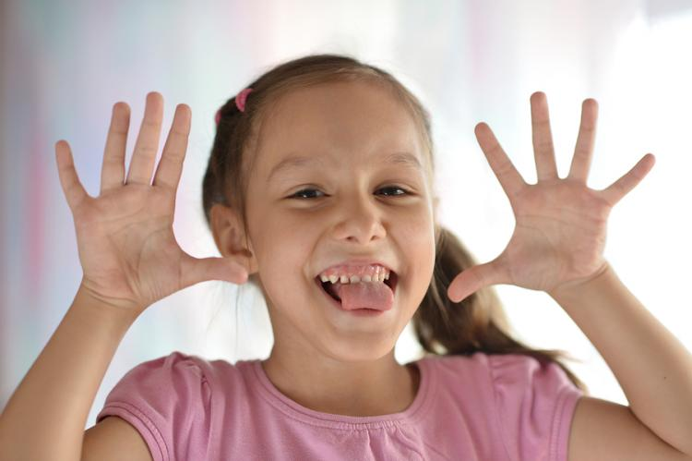
Jazykolamy pomáhajú rozvoju reči i prepájaniu mozgových hemisfér. / Zdroj: Bigstock
Jazykolamy sú prospešné pre pamäť aj zdokonaľovanie reči. Učiť sa ich s deťmi môžete aj vy.
Keď sa povedia jazykolamy, čo vás prvé napadne? Pre niekoho sú to možno nezmyselné vety, ktoré nevie poriadne ani prečítať a nie to ešte vysloviť, ale pre niekoho to môžu byť prekážky, ktoré zdoláva s veľkým odhodlaním a zakaždým, keď dokáže nejaký jazykolam povedať, tak je na seba hrdý a posunie ho to ďalej. Obzvlášť to platí u detí. Jazykolamy navyše prinesú okrem dobrého tréningu reči aj mnoho zábavy a smiechu.

Odriekanie jazykolamov by sa malo začať pomaly a zrozumiteľne a potom ich postupne zrýchľujte. Skúste ich zopakovať aspoň 10 krát bez prestávky. Na jednej strane je to veľká zábava a na druhej strane si deti trénujú pamäť a reč. Tak smelo do učenia jazykolamov!

- Brontosaurus, brontosaurica a brontosauričatá sa hádajú, ktorí z nich je najbrontosaurovatejší.
- Išiel pštros s pštrosicou a pštrosíčatkami Pštrosou ulicou.
- Keď nenaolejujeme linoleum, tak naolejujeme lampu. Keď nenaolejujeme lampu, tak naolejujeme linoleum.
- Nemá Peter ani meter, meria meter ten náš Peter?
- Pes spí, psy spia. Pes spí, psy spia. Pes spí, psy spia.
- Strč prst skrz krk.
- V našej peci myši pištia, v našej peci psík spí.
- Rozprostovlasatela sa dcéra kráľa Nabuchodonozora, alebo nerozprostovlasatela sa dcéra kráľa Nabuchodonozora?
- Vojaci sú vyrukavičkovaní a veliteľ je najnevyrukavičkovateľnejší.
- Železo, železo, oželezilo si sa? Koleso, koleso, okolesilo si sa?
- Pán kaplán v kaplnke plakal.
- Pudel prdol púder.
- Sysle myslia, že v tej pixli je syslie müsli.
- Mama má málo maku.
- Podstata podstaty je v podstate nepodstatná.
- Pán Biely bieli vo Veľkom Bieli biely dom.
- Žeby žaby žuvali žuvačku ?
- A tie vrabce z toho tŕnia, štrng, brnk do druhého tŕnia!
- Išla Prokopka po Prokopa, poď Prokope po priekope, poď Prokope, poď domov.
- Holič Hollý holí holiča z Holíča.

